Le pré-projet de Paris au 25-02-2013
http://www.paris.fr/pratique/rythmes-educatifs/le-projet-a-paris/nos-10-ambitions-pour-la-reforme/rub_10207_stand_126527_port_25665

Nos 10 ambitions pour la réforme
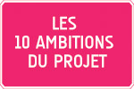
[25/02/2013]
La Ville de Paris entend proposer un pré-projet qui permette un progrès global pour les acteurs de l’école à Paris : enfants, parents, enseignants, personnels de la ville. Découvrez les dix ambitions de la Ville.
Après plusieurs semaines de concertation, les contours du projet parisien se dessinent. C’est sur cette base que la consultation des Parisiennes et des Parisiens se poursuit. Plusieurs hypothèses d’organisation de la semaine des enfants sont ainsi, jusqu’à la fin du mois de mars, soumises au débat et à l’amélioration collective par le biais d’un questionnaire en ligne sur Paris.fr.
La Ville de Paris entend proposer un pré-projet qui permette un progrès global pour les acteurs de l’école à Paris : enfants, parents, enseignants, personnels de la ville. Elle s’appuie sur des ambitions, au service desquelles elle mobilisera des moyens humains et financiers importants. Elle entend aussi présenter les contenus d’activités périscolaires qu’elle serait en mesure de déployer dès septembre prochain.
Dans les semaines qui viennent la concertation se poursuit et la décision de mettre ou non en œuvre la réforme des rythmes à Paris dès septembre 2013 sera prise à l’occasion du Conseil de Paris des 25 et 26 mars prochains.
1. La santé des enfants, dans une école qui s’adapte à leurs rythmes pour mieux leur délivrer ses apprentissages.
2. L’épanouissement et le plaisir des enfants, dans une école qui leur offre, aux côtés des savoirs scolaires, d’autres perspectives de développement.
3. L’égalité des chances pour les enfants, avec un cadre parisien qui garantit leur égal accès aux activités périscolaires quels que soient le quartier où ils vivent à Paris ou les ressources de leur famille.
4. L’ouverture sur le monde des enfants, dans une école où c’est leur environnement, la richesse culturelle, sportive, scientifique de Paris, qui vient à leur rencontre.
5. Une meilleure articulation entre le temps scolaire dévolu à l’éducation nationale et le temps périscolaire dévolu à la ville, dans une école où ces temps cohabitent, alternent et se renforcent.
6. Une amélioration qualitative et quantitative de l’encadrement des enfants sur les temps périscolaires qui rassure les parents, soulage les enseignants et apporte aux enfants de meilleures conditions de vie au sein de l’école, notamment à l'heure du déjeuner.
7. Un renforcement du rôle des conseils d'école dont les projets trouveront une place dans le cadre défini à l'échelle parisienne.
8. Un progrès social pour les personnels de la ville dans leur diversité.
9. Une vraie reconnaissance du rôle et du travail essentiels des enseignants.
10. La sérénité pour les familles puisque les enfants continuent, si les parents le souhaitent, d’être accueillis jusqu’à 16h30 pour des activités périscolaires prises en charge gratuitement par la Ville

Les hypothèses que nous vous soumettons
[25/02/2013]
La réforme des rythmes scolaires consiste à mieux répartir les temps d’apprentissage des enfants sur la semaine en allégeant les journées d’école actuelles (lundi, mardi, jeudi et vendredi) et en ajoutant une demi-journée de classe, le mercredi ou le samedi matin.
Pour l’école primaire, voici les deux principales options possibles pour cet allégement des journées de semaine.
a. La classe termine plus tôt, à 15h30, tous les jours de la semaine. Des activités culturelles et ludiques sont ensuite proposées jusqu’à 16h30.
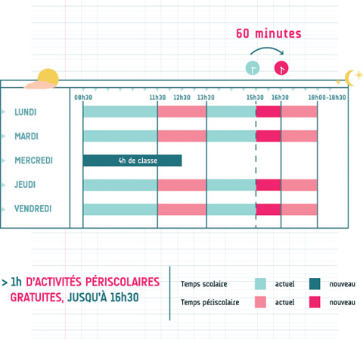
b. La classe se termine plus tôt, à 15h, deux jours chaque semaine. Des activités culturelles et ludiques sont ensuite proposées jusqu’à 16h30. L’organisation des deux autres jours reste inchangée par rapport à aujourd’hui.

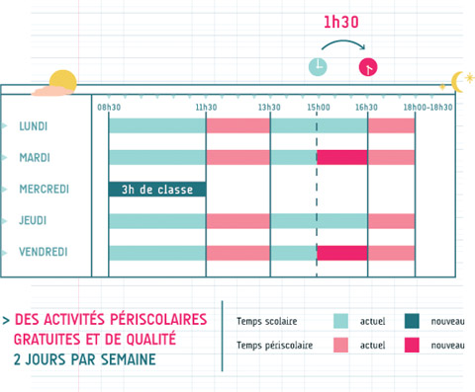

Pour les enfants des écoles maternelles, voici les deux principales options possibles pour cet allégement des journées de semaine.
a. La classe commence à 9h15, les enfants sont accueillis dans un cadre calme et ludique à partir de 8h30.
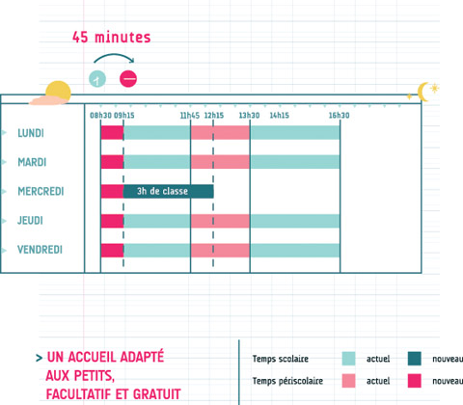
b. La classe termine à 15h45, les enfants sont accueillis dans un cadre calme et ludique jusqu’à 16h30.

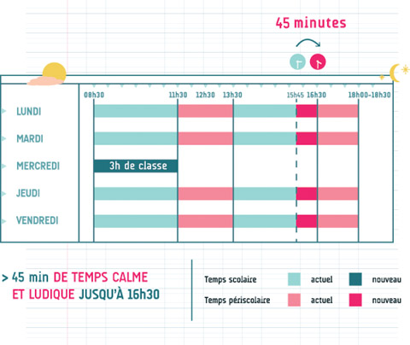

Quelles activités pendant ces nouveaux temps pour les enfants ?
[25/02/2013]
La Ville de Paris est en train de construire le contenu de ce temps nouveau. D’ores et déjà, grâce à la mobilisation de ses services qui vont renforcer leur expérience déjà acquise dans la conduite des ateliers bleus ou des dispositifs comme l’Art pour Grandir, la Ville a construit des propositions.
Elle lancera en outre dans les prochaines semaines un appel à projet auprès des associations nationales et locales pour qu’elles s’investissent dans cette réforme et soient en mesure d’intervenir dans les écoles dès le mois de septembre. La durée et la fréquence de ces activités seront variables : de l’animation ponctuelle à un atelier bimensuel sur l’ensemble d’un semestre.
Exemple dans le domaine scientifique
- Les petits savants : « Une école, un chercheur, une expérience scientifique » proposera aux enfants de prendre goût à l’expérimentation et aux sciences en conduisant de manière ludique une expérience scientifique encadrée par un binôme doctorant / animateur sous la houlette de l'Institut Innovant de Formation pour la Recherche.

Exemples dans le domaine culturel
- Expression corporelle : Dans les centres d'animation municipaux, les élèves sont initiés à la danse, au yoga et au mime. Avec l'aide d'animateurs spécialisés, ils apprennent les rudiments de la respiration, à gérer leurs excitations, à se détendre et à maîtriser leurs mouvements. Avec des comédiens et des spécialistes du spectacle de rue, ils découvrent de quelle manière on occupe un espace, comment on habite son corps, une scène, comment on se meut ensemble ou tout seul. Bouger en rythme, avec les copains ou en solo, visiter une salle de spectacle, assister à un ballet, préparer un spectacle de fin d'année, rencontrer des danseurs professionnels voici quelques une des activités auxquelles les élèves seront amenés à se prêter tout au long de ces semaines d'activité.
- Cinéma : La Mission cinéma de la Ville de Paris qui gère tous les tournages dans la capitale, a créé une mallette pédagogique qui permettra aux animateurs de proposer des ateliers avec les enfants après la projection de films dans l’école.
- Une œuvre d’art dans chaque école : Paris Musées prépare actuellement la formation d’intervenants qui pourront venir présenter des œuvres des musées parisiens dans les écoles. Dans chacune d’entre elles la reproduction d’une œuvre d’un musée parisien sera exposée et servira de support à des séquences de découverte de l’art.
Exemple dans le domaine sportif
- Sur le volet sportif, doublement des capacités actuellement mobilisées sur les ateliers bleus sportifs en maintenant l’offre actuelle d’après 16 h 30
- En mobilisant nos maîtres-nageurs, notre ambition est qu'à l'entrée en sixième tous les petits Parisiens sachent nager correctement.

Les moyens mis en œuvre
[25/02/2013]
La ville de Paris entend proposer un projet qui permette un progrès global pour les acteurs de l’école à Paris : enfants, parents, enseignants, personnels de la ville. Elle s’appuie sur des ambitions, au service desquelles elle mobilisera des moyens humains et financiers importants.
Après plusieurs semaines de concertation, la Ville de Paris soumet aujourd’hui aux Parisiens une série d’hypothèses de travail pour l’organisation des semaines des enfants. Elle entend aussi présenter les contenus d’activités périscolaires qu’elle sera en mesure de déployer dès septembre prochain.
